Arvoisa teatterin ystävä, kesällä 2026 Kivinokassa nähdään ja kuullaan ikoninen laulunäytelmä Myrskyluodon Maija.
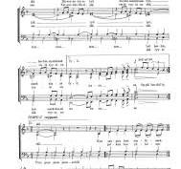

Anni Blomqvistin romaanisarjaan perustuva tunteellinen tarina on monille tuttu Åke Lindmanin tv-tulkinnasta 70-luvulta, viime vuoden tuoreesta elokuvaversiosta tai ehkä Lasse Mårtensonin koskettavan kappaleen kautta. Jussi Helmisen kirjoittama näyttämösovitus saa estradin osuvasti meren läheisessä Kivinokassa pitkän linjan musiikkiteatteriohjaaja Kari Kinnaslammen luotsaamana. Ainutlaatuisiin tunnelmiin johdattelee Matti Puurtisen sykähdyttävät sävellykset nelihenkisen orkesterin voimin.
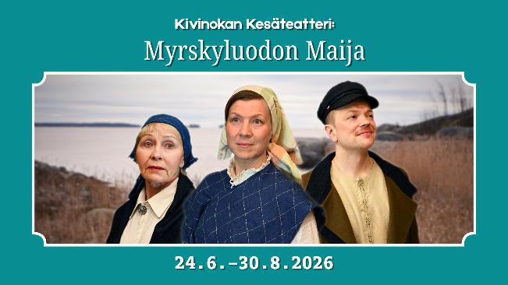
Päärooleja tähdittävät ilmiömäisesti Maijana Heidi Kyrö ja vanhana Maijana Inga Sulin
sekä Jannena Juho Taskinen. Muissa rooleissa nähdään mittava yli 20 näyttelijäkaarti.
Koreografioista vastaa Anneli Rautiainen, puvustuksesta Mona Aho ja lavastuksesta
Maija Michelsson sekä Artturi Iivarinen.

Tuttu tarina sijoittuu 1800-luvun loppupuolelle Ahvenanmaan karuun ulkosaaristoon. Elämä ankaran luonnon helmassa vaatii sitkeyttä ja sinnikkyyttä vastoinkäymisestä toiseen. Meren hakkaamille kallioille piirtyy myrskyisä kuvaelma koettelemuksia ja lohduttomuutta, mutta myös autuutta, onnea ja rakkautta.

Ensi-ilta on torstaina 25.6.2026 ja viimeinen esitys 30.8.2026

Kesäksi 2026 tulee uusi väljempi ja mukavampi katsomo!

n. klo 20 jälleen kotona

